Конспект урока по обучению письму

Тема: Рабочая строка. Верхняя и нижняя линии рабочей строки.
Тип урока: урок нового знания
Цели урока: создать понимание терминов «речь письменная и речь устная», предложение.
Планируемые результаты обучения:
Предметные:
- Знает название рабочих строк в прописи
- Называет и показывает нижнюю и верхнюю строку в прописи
- Грамотно размещает буквы на строках
- Обводит фигуры по контурам безотрывно и чётко
- Выполняет штриховку не заходя за контуры фигур
- Проводит прямые линии по образцу в прописях

Метапредметные:
Регулятивные:
- Развитие умения выполнять учебные действия: ставить цель, составлять план работы, осуществлять оценку результативности;
- Развитие самостоятельности, самооценки, осуществление пошагового контроля по ходу выполнения заданий под руководством учителя.
Познавательные:
- Развитие умения составлять целое из его частей, понимать знаки, символы, модели;
- Развитие умения анализировать, сравнивать, классифицировать, обобщать.
- Формировать умения самостоятельно выделять и формулировать познавательную цель всего урока и отдельного задания;
Коммуникативные
- Формировать умение работать в группе, находить общее решение, умение аргументировать своё предложение;
- Развивать способность сохранять доброжелательное отношение друг к другу, взаимоконтроль и взаимопомощь по ходу выполнения задания;
Личностные:
- Развитие интереса к предмету;
- Развитие желания красиво и аккуратно писать,
- Самостоятельности и ответственности, внимательности и дисциплинированности;
- Формировать способности к самооценке на основе критериев успешности учебной деятельности;
- Развитие положительной мотивации к обучению;
Оборудование:
У учащихся: «Пропись» № 1, простые карандаши, шариковые ручки, фломастеры; у учителя: «Прописи» № 1—4, карандаш, ручка, запись первого куплета и припева песни «Школьный вальс» (муз. Д. Б. Кабалевского, сл. Е. А. Долматовского) («В первый сентябрьский погожий денёк...»); в классе: компьютер с колонками, мультимедийный проектор с экраном, школьные толковые словари.

План урока:
- Орг. момент (1 мин.)
- Актуализация имеющихся у детей знаний и умений (3 мин.)
- Целеполагание. Определение темы и постановка цели (процесс и результат деятельности, направленный на формулирование темы урока, определение его целей и задач) (2 мин).
- Основной этап (20мин)
- Физкультминутка (2 мин) – внутри Основного этапа, примерно в середине урока.
- Подведение итогов. Рефлексия (2 мин).

Ход урока:
Этапы урока | Деятельность учителя | Деятельность обучающихся | Методическое обоснование
1.Орг.момент  (1 мин) | Здравствуйте! Посмотрите друг на друга, улыбнитесь соседу справа, а теперь слева. Сначала тихонечко, как мышки, садится 1 ряд, теперь 2, теперь 3. Отлично!  Проверим вашу готовность к уроку  и порядок на столе. А теперь настроились на урок, сегодня нас ждет много нового и интересного. | Выполняют просьбы учителя | Первоклассник привыкает к новому статусу «ученик»,  Учится организовывать своё рабочее место под руководством учителя.
2.Актуализация имеющихся у детей знаний и умений (2 мин.) | Давайте вспомним, что мы узнали на прошлом уроке. Для этого у меня есть игра. На экране будет появляться вопрос, а вы должны будете мне ответить.  https://www.learnis.ru/588539/  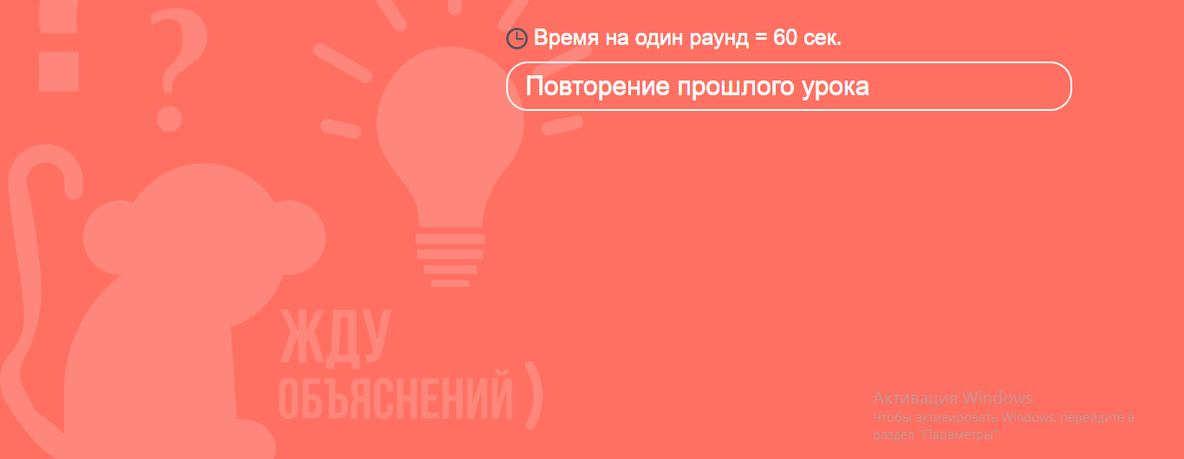  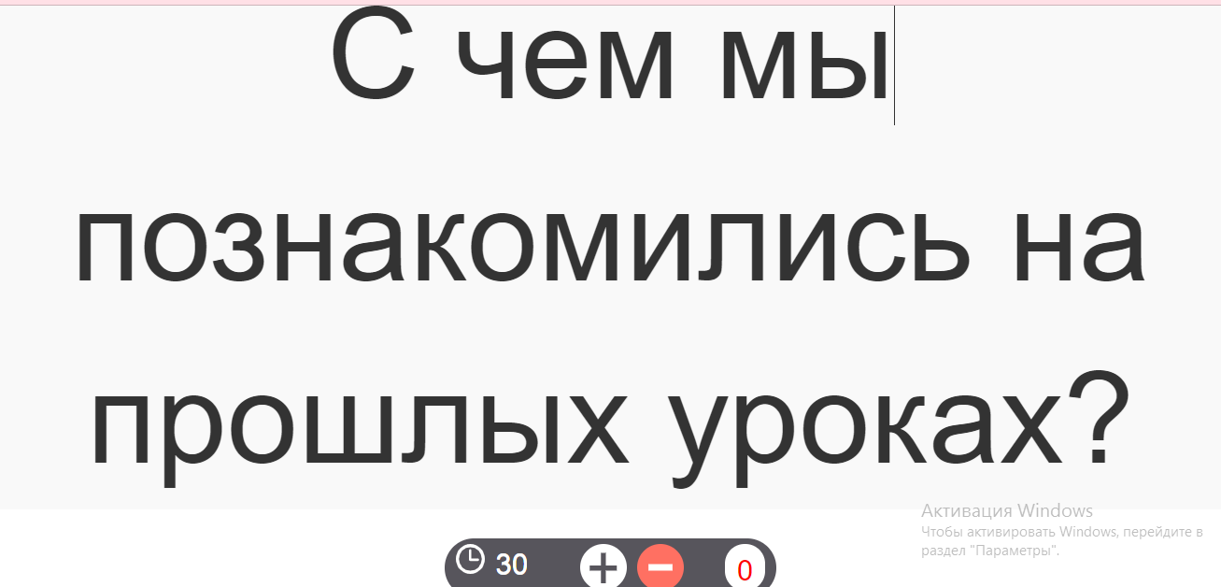  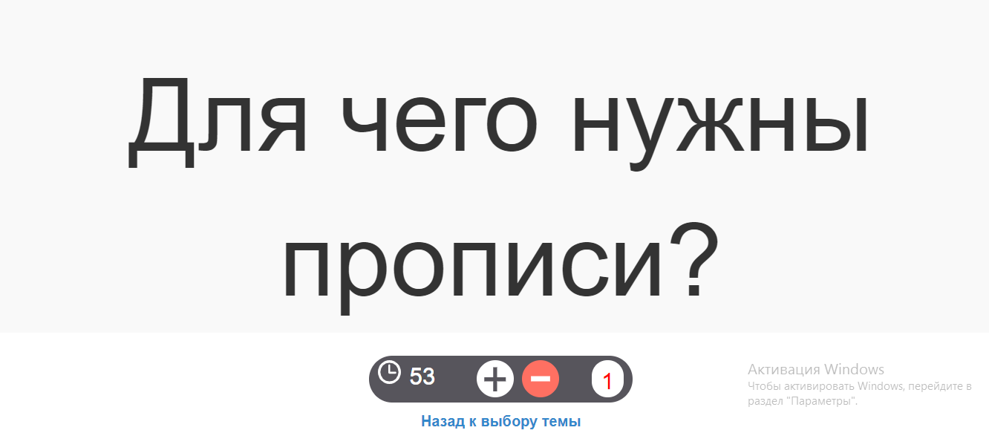  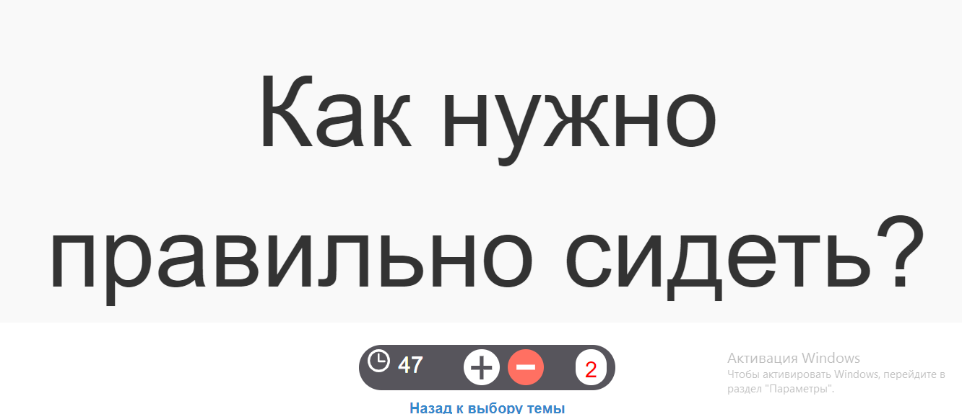  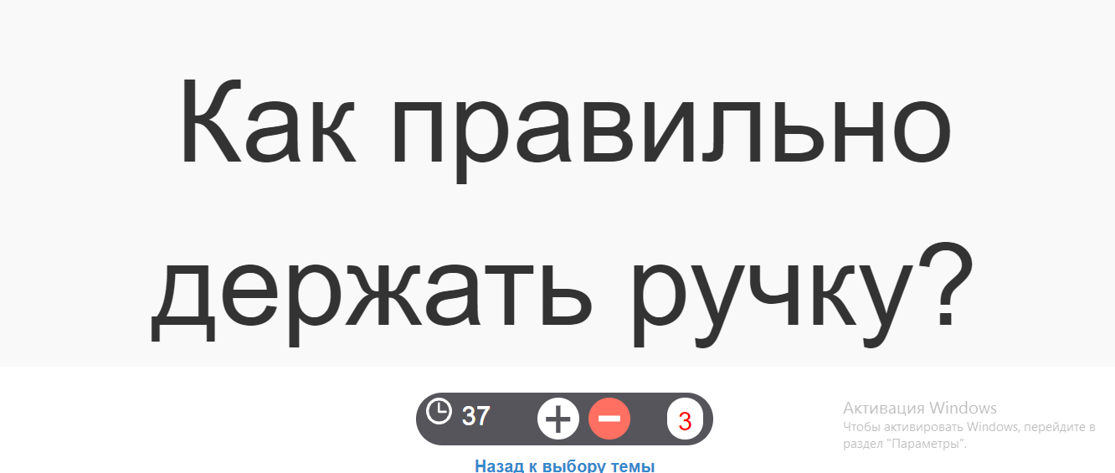  Молодцы! Вы отлично всё помните с прошлого урока! Давайте теперь перейдем к новому уроку. | - На прошлом уроке мы знакомились с прописями.  - Познакомились с алфавитом.  - Мы посмотрели старинные школьные принадлежности.  - Прописи нужны, чтобы научиться правильно и красиво писать.  (дети показывают)  (дети показывают) | Учитель приглашает к участию в обсуждении всех учащихся, направляет вопросы и комментарии от одного ребенка к другому.  Осуществляется непрерывный контроль для его регулирования и предотвращения проблем в будущем.  Постоянное привлечение внимания. Намеренное искажение действий (неправильное написание элементов) для проверки собранности учащихся
3.Целеполагание. Определение темы и постановка цели (процесс и результат деятельности, направленный на формулирование темы урока, определение его целей и задач) (2 мин) | (Звучит первый куплет и припев песни «Школьный вальс».)  - Давайте откроем «Прописи» на странице 7-8 (учитель показывает нужный разворот)  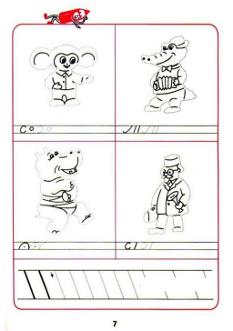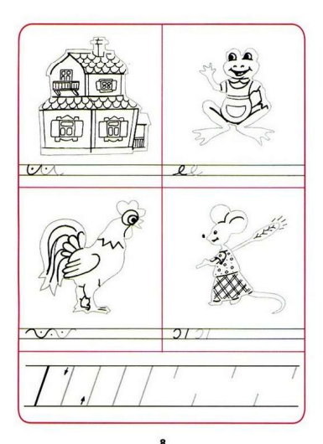  - Посмотрите на эти страницы и скажите, как вы считаете, чем мы сегодня будем заниматься на уроке?  - Да, вы правы! Как вы думаете, а для чего нам учиться писать отдельные элементы, если можно сразу буквы?  - Вы совершенно верно всё говорите! Тема нашего сегодняшнего урока: «Рабочая строка. Верхняя и нижняя линии рабочей строки». Мы будем обводить рисунки и учиться писать элементы букв для того, чтобы выработать точность руки. | - Может быть, мы будем обводить по точкам.  - Мы будем писать элементы.  - Буква состоит из элементов. Это значит, что для того, чтобы написать правильно и красиво букву, нужно сначала научиться писать элементы. | Учитель подводит учеников к формулировке цели урока и темы урока.  Рефлексивный момент с выбором самого красивого элемента.
4.Основной этап (20мин) | - Давайте с вами как раз и займемся работой в прописях. Но для начала сделаем пальчиковую гимнастику.  «Раз, два, три, четыре, пять – (Сжимают и разжимают кулачки.)  Будем листья собирать.  Листья берёзы, (Загибают на каждую сточку по одному пальцу.)  Листья рябины,  Листики тополя,  Листья осины,  Листики дуба мы соберём,  Маме осенний букет отнесём. (Сжимают и разжимают кулачки.)»  - Отлично! У нас уже открыты прописи, поэтому посмотри на левую страничку. Кого вы там видите? Кто изображен?  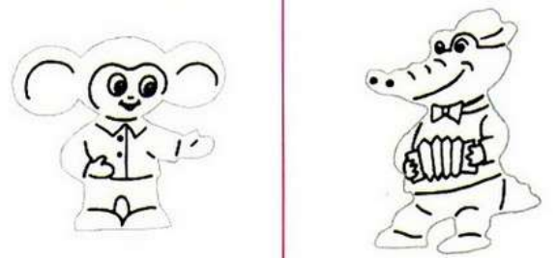  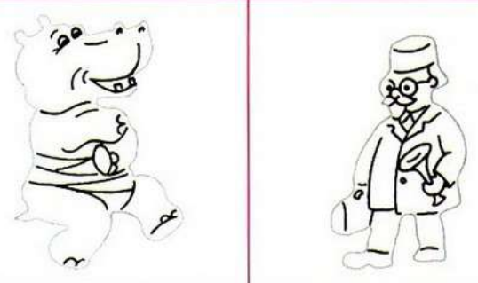  - Вы заметили, что с этими картинками что-то не так?  - Что нужно сделать, чтобы эти картинки стали ярче?  - Да, вы абсолютно правы! Тогда я предлагаю вам не откладывать и сделать это. Возьмите в руки простой карандаш. Вспомните, как нужно правильно держать карандаш и как нужно сидеть и можете приступать к работе.  (выполняют работу)  - Отложите пока прописи. Пусть ваши пальчики отдохнут. Сделаем пальчиковую гимнастику.  «Идёт по парте человек,  Переставляя ножки.  А если ножки смотрят вверх,  Что получилось? Рожки!»  - Скажите, что изображено у меня на экране?  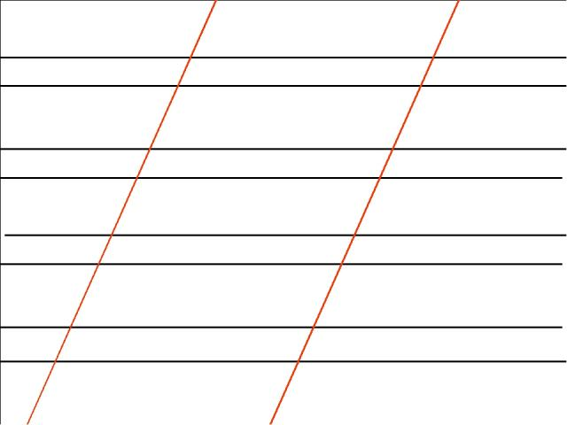  - Верно! Это рабочие строки. Нужно быть внимательным и запомнить, как называется каждая линия рабочей строки, чтобы в дальнейшем легко ориентироваться. На доске и в тетради вы видите рабочую строку. Рабочая строка состоит из двух линий. Запомним их названия: верхняя линия рабочей строки и нижняя линия рабочей строки.  - Посмотрите в прописи и пальчиком покажите, где находится верхняя линия рабочей строки, а где нижняя линия рабочей строки. Я сейчас к каждому подойду и вы мне покажете.  - Давайте потренируемся и проверим, как хорошо вы запомнили эти названия. Я предлагаю вам игру на экране. (учащийся подходит в доске, нажимает на метку и выбирает: верхняя или нижняя это линия рабочей строки).  https://learningapps.org/display?v=ppjjxebza21  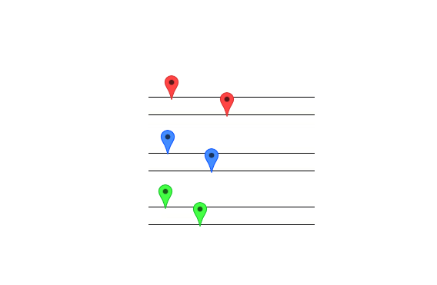  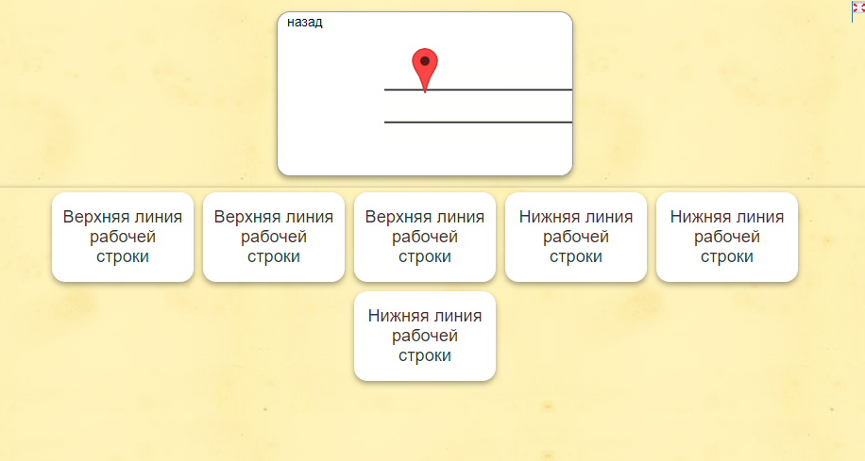  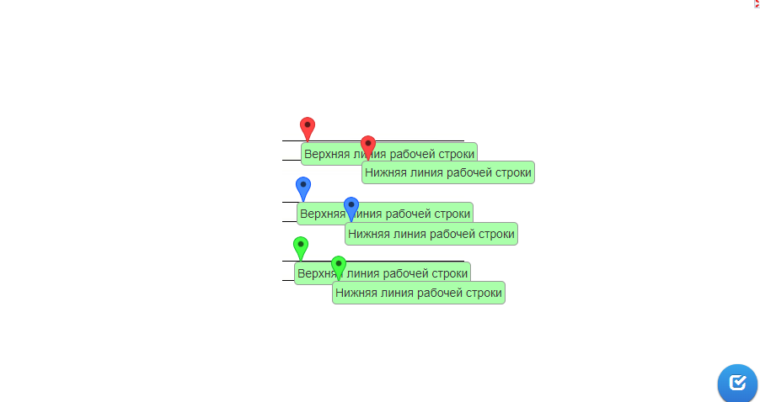 | (повторяют за учителем)  - Изображен Чебурашка, Крокодил Гена, бегемотик и доктор Айболит.  - Эти картинки нечеткие  - Обвести их по контуру по точкам.  - Это рабочие строки.  (находят в прописях, показывают)  (выполняют задания с интерактивной доской) | Обучающиеся начинают обучаться таким видам деятельности как:  -анализ;  -синтез;  -сравнение  -моделирование  Также первоклассники  проявляют положительную мотивацию и познавательный интерес к учению, активность при изучении нового материала  Большинство обучающихся вступают в диалог (отвечают на вопросы учителя).
5.Физкультминутка (2 мин) | - Давайте с вами отдохнем немного и сделаем физкультминутку. Все встаньте из своих парт.  - Слушайте и повторяйте за мальчиком.  https://www.youtube.com/watch?v=SAWr-KZhD0E&t=19s  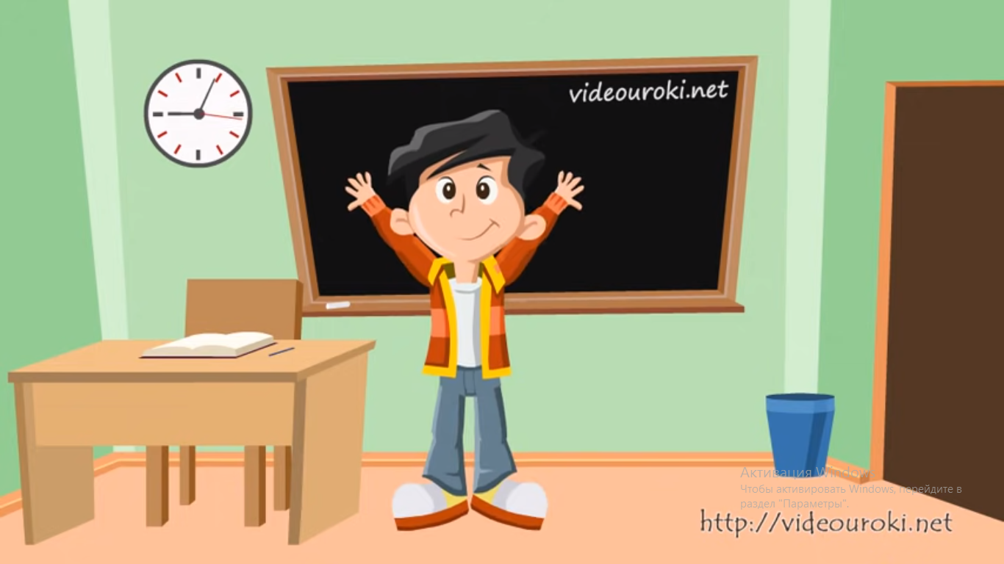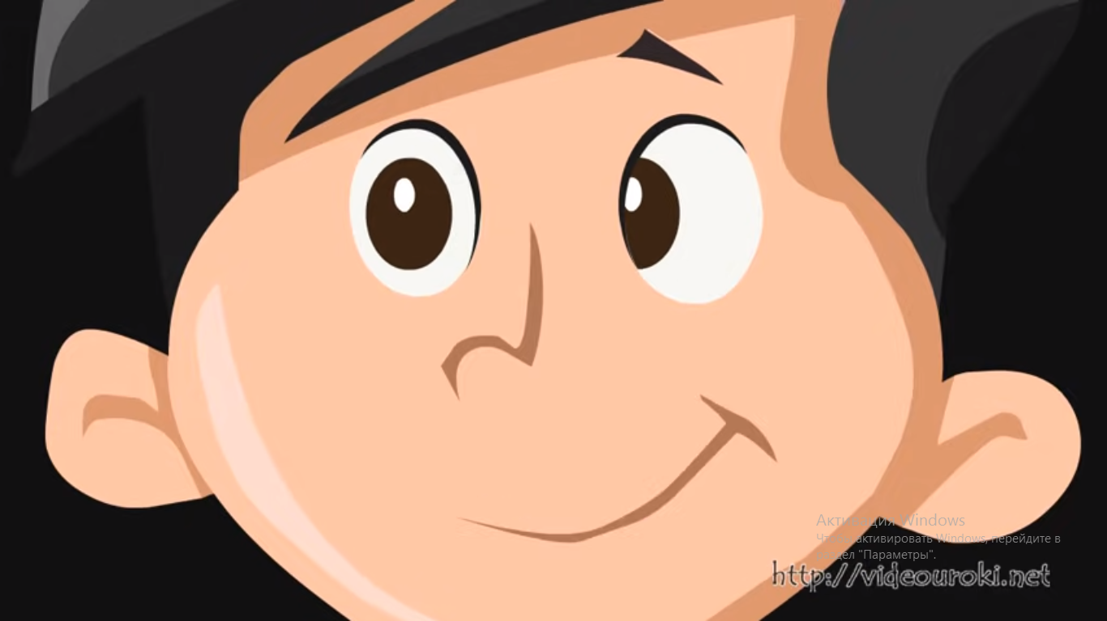 | Повторяют за видеороликом. | Смена деятельности для активизации сил
4. Продолжение основного этапа | - Давайте снова поработаем в прописях. Возьмите ручку в руки. Не забывайте, как нужно правильно держать ручку и сидеть.  - Теперь ваше следующим заданием будет- написать штриховку. Внизу страницы вы видите прямые линии. Начинаем с верхней линии рабочей строки, ведем прямую линию вниз с наклоном вправо и заканчиваем на нижней линейке рабочей строки. Сначала обведите по контуру, а потом допишите линии самостоятельно.  (Учитель дублирует свои объяснения письмом на доске)  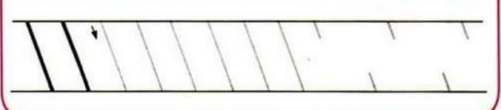  (Пока дети пишут, учитель поправляет на партах положение тетрадей, позу детей, корректирует положение пальцев на карандаше, не забывает о поощрении)  - Вы отлично справляетесь! Такое же задание необходимо выполнить внизу правой страницы. Теперь нужно одну прямую линию вести с верхней линейки рабочей строки, а другую с нижней. И так по очереди менять.  - Первая линия. Начинаем писать также с верхней линии рабочей строки и ведем прямую линию вниз, но уже с наклоном влево; заканчиваем на нижней линейке рабочей строки.  - Вторая линия. Начинаем писать с нижней линейки рабочей строки и ведем прямую линию вверх с наклоном вправо, заканчиваем на верхней линейке рабочей строки.  - Сначала обведите по контуру, а потом допишите линии самостоятельно.  (Учитель дублирует свои объяснения письмом на доске)  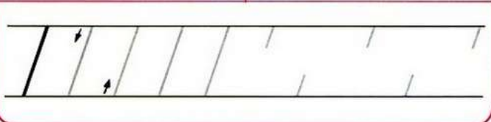  (Пока дети пишут, учитель поправляет на партах положение тетрадей, позу детей, корректирует положение пальцев на карандаше, не забывает о поощрении)  - Давайте теперь вернемся к нашим картинкам, которые вы уже прекрасно обвели. Вы назвали героев, но не сказали, из какой они сказки. Вы сможете сказать произведения? Откуда эти герои? А автора скажете?  - Молодцы! Вот мы с вами немножко отдохнули и снова давайте продолжим писать. Теперь вам нужно написать элементы под всеми этими героями. Сначала обводите по контуру, а затем выполняете эти элементы в необходимой последовательности. Дописывайте каждые элементы до конца строки.  (Каждый элемент учитель комментирует вслух, пишет его на доске и вместе с детьми в воздухе)  - Скажите, что изображено на правой странице?  - Значит это иллюстрации к какой сказке?  - Верно! Это русская народная сказка «Теремок». Давайте снова сделаем изображения ярче и обведем их по точкам. А пока обводите – вспоминайте эту сказку про себя.  - Обвели? Здорово! Думаю, пока обводили – вспомнили сказку «Теремок»? Давайте вместе повторим её.  - Молодцы! Вы отлично помните сказку! Сделаем пальчиковую гимнастику.  Паучок ходил по ветке, (Руки скрещены, пальцы каждой руки “бегут”)  А за ним ходили детки. (По предплечью, а затем по плечу др.руки)  Дождик с неба вдруг полил , (Кисти свободно опущены, выполняем стряхивающие движения)  Паучков на землю смыл.; (хлопок ладонями по столу/коленям)  Солнце стало пригревать, (Ладони боковыми сторонами прижаты друг к другу,)  Паучок ползет опять, (пальцы растопырены, качаем руками.)  А за ним ползут все детки, (Действия аналогичны первоначальным.)  Чтобы погулять по ветке. (“Паучки” ползают по голове.)  - Последним вашим на сегодня заданием будет прописать все элементы в четырех рабочих строчках под картинками, которые вы только что обвели. Не забывайте, как нужно правильно держать ручку и сидеть. Я уверенна, у вас всё получится!  (Пока дети пишут, учитель поправляет на партах положение тетрадей, позу детей, корректирует положение пальцев на карандаше, не забывает о поощрении)  - Вы отлично справились сегодня со всеми заданиями! Только вот незадача…Кто-нибудь помнит нашу учебную задачу на урок? Достигли ли мы её?  - Получилось ли достичь этих планов?  - Здорово! Тогда давайте заканчивать наш урок. | (показывают, как нужно правильно держать ручку и сидеть за партой, пишут)  (пишут)ъ  - Чебурашка и крокодил Гена из сказки «Крокодил Гена и его друзья». Придумал их Эдуард Успенский.  - А бегемотик и доктор Айболит из сказки Корнея Ивановича Чуковского «Айболит».  (пишут)  - На правой странице изображен теремок, мышка, петух, лягушка  - К сказке «Теремок».  (обводят)  «- Стоит в поле теремок. Бежит мимо мышка-норушка. Увидела теремок, остановилась и спрашивает:  — Терем-теремок! Кто в тереме живет? Никто не отзывается. Вошла мышка в теремок и стала там жить.  Прискакала к терему лягушка-квакушка и спрашивает:  — Терем-теремок! Кто в тереме живет?  — Я, мышка-норушка! А ты кто?  — А я лягушка-квакушка.  — Иди ко мне жить! Лягушка прыгнула в теремок. Стали они вдвоем жить.  Бежит мимо зайчик-побегайчик. Остановился и спрашивает:  — Терем-теремок! Кто в тереме живет?  — Я, мышка-норушка!  — Я, лягушка-квакушка!  — А ты кто?  — А я зайчик-побегайчик.  — Иди к нам жить! Заяц скок в теремок! Стали они втроем жить.  Идет мимо лисичка-сестричка. Постучала в окошко и спрашивает:  — Терем-теремок! Кто в тереме живет?  — Я, мышка-норушка.  — Я, лягушка-квакушка.  — Я, зайчик-побегайчик.  — А ты кто?  — А я лисичка-сестричка.  — Иди к нам жить! Забралась лисичка в теремок. Стали они вчетвером жить.  Прибежал волчок-серый бочок, заглянул в дверь и спрашивает:  — Терем-теремок! Кто в тереме живет?  — Я, мышка-норушка.  — Я, лягушка-квакушка.  — Я, зайчик-побегайчик.  — Я, лисичка-сестричка.  — А ты кто?  — А я волчок-серый бочок.  — Иди к нам жить!  Волк влез в теремок. Стали они впятером жить. Вот они в теремке живут, песни поют.  Вдруг идет медведь косолапый. Увидел медведь теремок, услыхал песни, остановился и заревел во всю мочь:  — Терем-теремок! Кто в тереме живет?  — Я, мышка-норушка.  — Я, лягушка-квакушка.  — Я, зайчик-побегайчик.  — Я, лисичка-сестричка.  — Я, волчок-серый бочок.  — А ты кто?  — А я медведь косолапый.  — Иди к нам жить!  Медведь и полез в теремок. Лез-лез, лез-лез — никак не мог влезть и говорит:  — А я лучше у вас на крыше буду жить.  — Да ты нас раздавишь.  — Нет, не раздавлю.  — Ну так полезай! Влез медведь на крышу и только уселся — трах! — развалился теремок.  Затрещал теремок, упал набок и весь развалился. Еле-еле успели из него выскочить мышка-норушка, лягушка-квакушка, зайчик-побегайчик, лисичка-сестричка, волчок-серый бочок — все целы и невредимы.  Принялись они бревна носить, доски пилить — новый теремок строить.  Лучше прежнего выстроили!»  (выполняют гимнастику)  (пишут)  - Нам нужно было изучить рабочую строку.  - Выяснить, где находится верхняя и нижняя линии рабочей строки.  - Мы должны были обводить рисунки и учиться писать элементы букв для того, чтобы выработать точность руки.  - Да!
6.Подведение итогов. Рефлексия (2 мин) | - Подведем итоги с помощью известного вам уже волшебного кубика. Только в этот раз вопросы и задания будут другие. Правила те же: я подхожу к любому из вас, вы кидаете кубик, сами или я читаем задание и отвечать может весь класс.  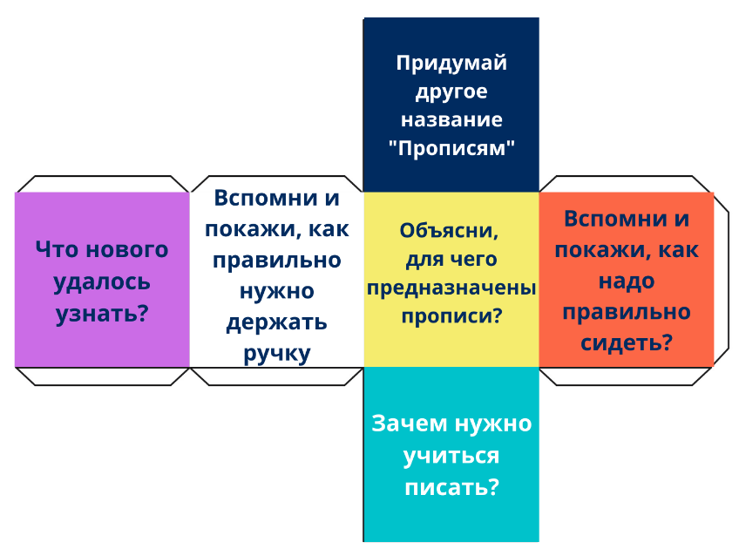  - Вы отлично потрудились! Спасибо за урок! | - Мы узнали, что такое рабочая строка и где находится верхняя и нижняя линии рабочей строки.  (показывают, как нужно держать ручку)  - Прописи нужны чтобы учиться писать красиво, аккуратно и правильно.  - По-другому «прописи» можно назвать «Каракули», «Начертание», «Красивое письмо»  - Учиться писать нужно, чтобы ты смог написать письмо другу и чтобы быть грамотным.  (показывают как нужно правильно сидеть) | Закрепление

